Tecnológico de Costa Rica, Sede San Carlos

Escuela de Computación

Curso IC 7601 Redes

Proyecto : TelegramBot

Guía de Creación del Bot TriviaRedesBot y Configuración del Sistema

Lista de Estudiantes:

Brian Zumbado Huertas

Osvaldo Francisco Barrantes Paniagua

Juan Carlos Abarca Segura

Melvin Salazar Sánchez

Profesor del curso

Rogelio González Quirós

Fecha

10 Junio 2016

Tabla de contenido

Introducción 2

Creación del bot 3

Pasos 3

Creación de la aplicación 13

Preparación del entorno 13

Guía de Creación

# Introducción

Una ventaja para los desarrolladores es que, para la creación de un bot no es necesario realizar instalaciones adicionales, con solo tener instalado Telegram es posible crear un bot, esto porque Telegram pone a disposición un bot llamado BotFather para realizar el proceso.

La presente guía está creada siguiendo los pasos en la aplicación de escritorio, sin embargo, el proceso es el mismo para aplicaciones web y móviles.

# Creación del bot

## Pasos

A continuación, se describen los pasos para la creación del bot TriviaRedesBot.

* Iniciando con BotFather: hay que ingresar la palabra “botfather” en el espacio de búsqueda de la aplicación de Telegram para poder visualizar el bot.

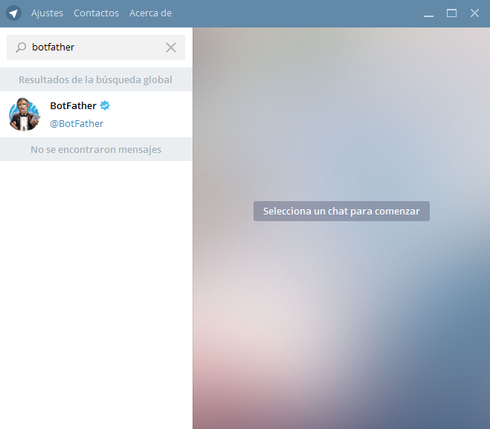

* Se selecciona el bot BotFather que aparece en la pantalla.

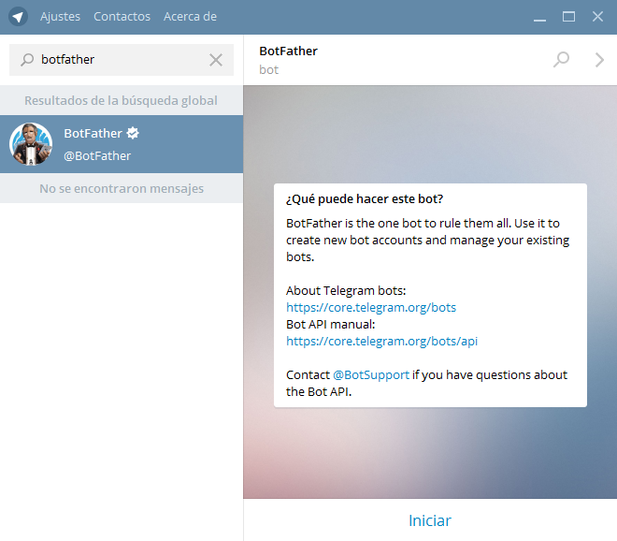

* Ahora se acciona el botón Iniciar para que muestre las opciones de creación del bot.

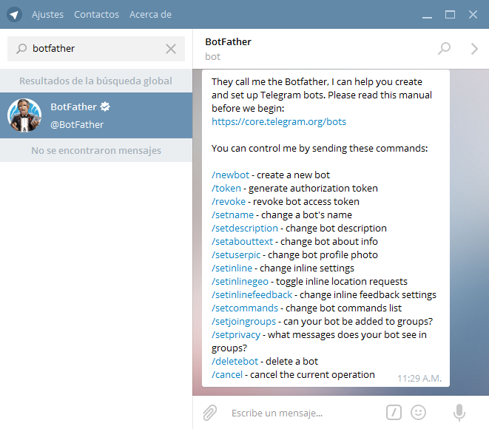

* Para crear un bot basta con darle clic al comando /newbot

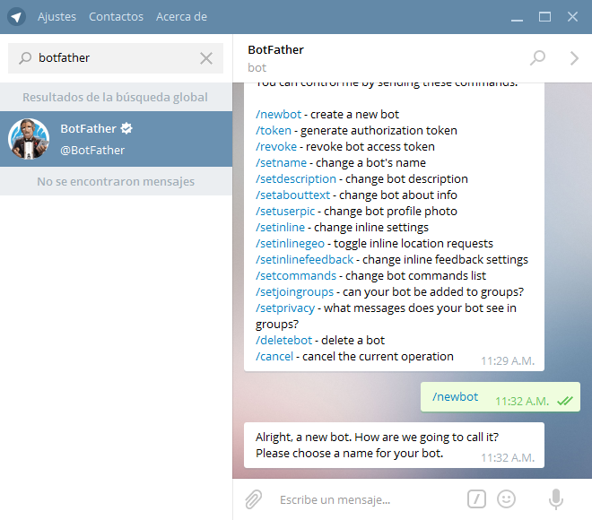

* BotFather pregunta qué nombre ponerle al bot, en este coso se llamará TriviaRedesBot. Este nombre es el que se mostrará a la izquierda al igual que los contactos.

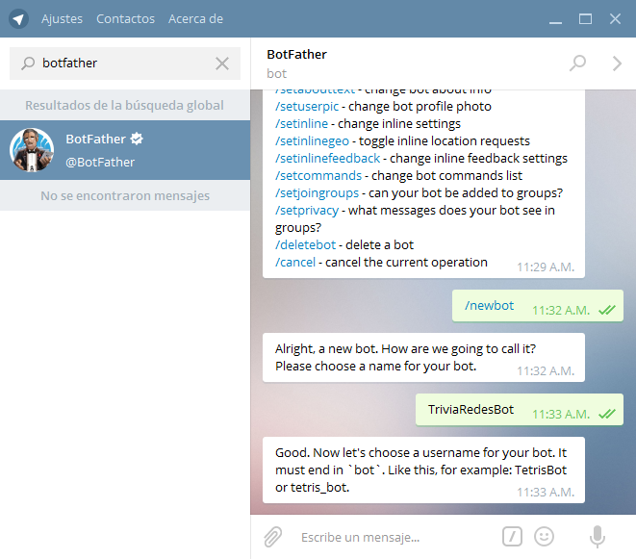

* Además de un nombre, el bot necesita un nombre de usuario, en este caso será el mismo: TriviaRedesBot.

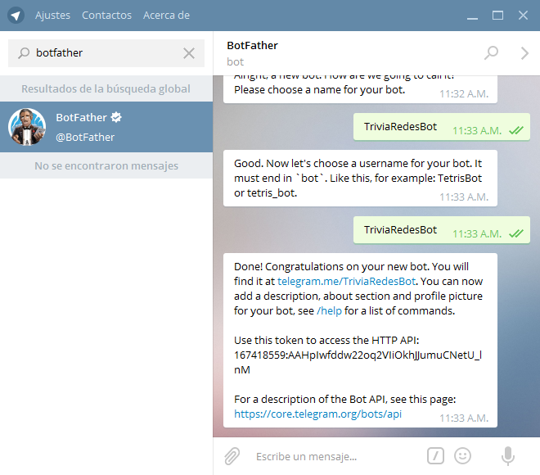

* De esta forma concluye la creación del bot. Telegram ha generado un token para poder acceder a la HTTP API (importante guardarlo) y poder configurarlo para que realice las tareas para lo que fue creado. Antes de entrar al proceso de configuración hay un paso opcional que se mostrará para agregarle una imagen de perfil al bot. Se usa el comando /setuserpic

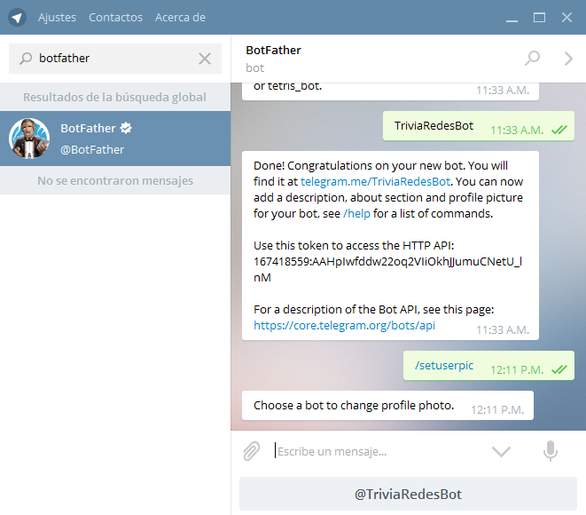

* Hay que elegir el bot al cual se le agregará la imagen: @TriviaRedesBot. Posteriormente se adjunta una “Foto” (si elige adjuntar archivo no servirá, aunque elija una imagen).

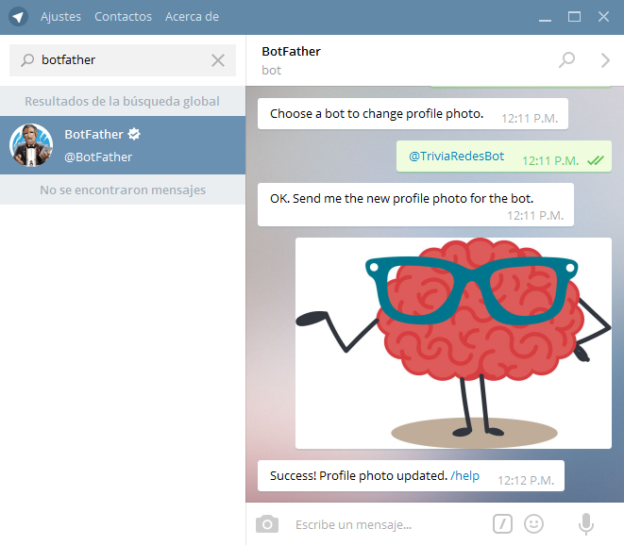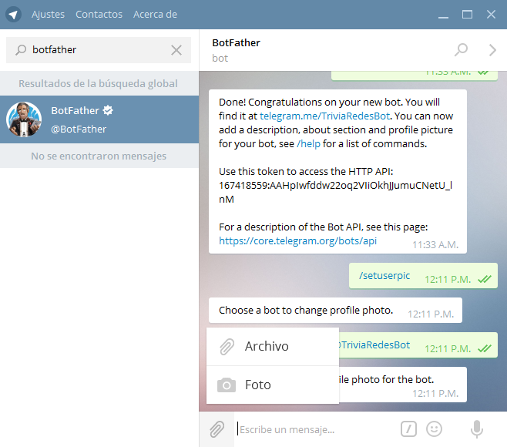

# Configuración del entorno de la aplicación

La aplicación a crear será en Java con Eclipse sobre el sistema operativo Windows 8.1 de 64 bits. Esto a tomar en cuenta porque algunos pasos podrían ser diferentes para versiones distintas a las mencionadas anteriormente.

* Descargar Apache Maven [aquí](http://mirrors.ucr.ac.cr/apache/maven/maven-3/3.3.9/binaries/apache-maven-3.3.9-bin.zip). Descomprimir el archivo donde quiera tener instalado Maven.
* Descargar Eclipse [aquí](http://www.eclipse.org/downloads/packages/eclipse-ide-java-developers/mars2). Descomprimir el archivo donde quiera tener instalado Eclipse.
* Se deben crear las variables Maven como variables de entorno de Windows.
  + Click derecho en Este equipo->Propiedades->Configuración avanzada del sistema->Variables de entorno.
  + Nueva: Nombre de la variable: **M2_HOME** y el valor es la ruta de la carpeta Maven.
  + Nueva: Nombre de la variable: **MAVEN_HOME** y el valor es la ruta de la carpeta Maven (opcional en caso de que se requiera).
  + Nueva: Nombre de la variable: **JAVA_HOME** y el valor es la ruta de la carpeta donde se encuentre el JDK de Java (opcional en caso de que se requiera).
  + Editar Path y agregar lo siguiente después de un punto y coma: %M2_HOME%\bin; %MAVEN_HOME%\bin; %JAVA_HOME%\bin; (MAVEN_HOME y JAVA_HOME solo si se fueron requeridos).
* La funcionalidad del Bot queda a criterio de cada desarrollador, la propuesta para este proyecto se encuentra [acá](https://github.com/barrantesosvaldo/TriviaRedesBot/).